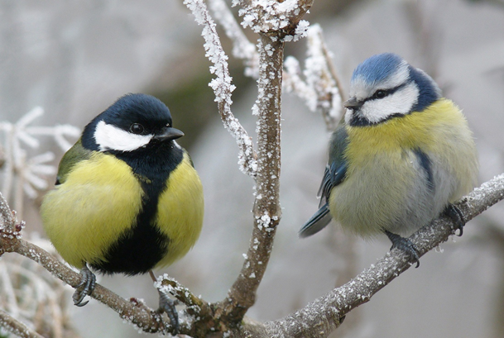

Краткосрочный проект в

Старшей группе «Пчелка»

«Синичкин день».

Выполнила: Магомедшарипова М.А
2022 г.
Тип проекта: информационно-познавательный, творческий.
Вид проекта: групповой
Участники проекта: педагоги, дети (5-6 лет), родители.
Срок реализации с 09.11.2022 г. – 12.11.2022 г.
Актуальность проекта.
Несколько лет назад в России появился экологический праздник «Синичкин день». Отмечается этот праздник 12 ноября. История этого праздника уходит корнями в далекое прошлое. По народным приметам, именно к 12-му ноября синицы, предчувствуя скорые холода, прилетают из лесов ближе к жилищу человека и ждут помощи от людей. Наши предки приметили, если птицы появляются возле жилья человека целыми стаями, значит, очень скоро наступят холода. А еще в этот день наши предки предсказывали погоду по особым приметам, если синица свистит – быть ясному дню, если пищит – быть ночному морозу, собирается много синиц на кормушках – к метели и снегопаду. Название «синица» происходит вовсе не от цвета оперения этих птиц, как многие считают. Свое имя эти птицы получили за пение звонких песен, которые напоминают перезвон колокольчика. Как известно синицы приносят пользу человеку, а чтобы они и дальше могли приносить пользу человеку необходимо о них позаботиться в зимнее время.
В современных условиях экологическое воспитание детей становиться особенно актуальным и необходимым. Именно в период дошкольного детства происходит становление личности, формирование осознанно – правильного отношения к природным явлениям и объектам. Поэтому очень важно научить детей любить, уважать и беречь природу.
Тема проекта “Синичкин день” выбрана не случайно, ведь птицы всегда рядом с человеком. Поэтому важно научить детей понимать значение птиц в жизни людей, осознавать, что они помогают птицам выжить, тем самым спасают окружающий мир от опасности.
Получив опыт природоохранной деятельности, дети начинают приобретать крупицы экологического сознания.
Если подобная работа пройдет с дошкольного детства до взросления, мы получим экологически грамотного человека.
Проблема: у воспитанников недостаточно знаний о синицах, об экологическом празднике “Синичкин день”. У дошкольников не сформировано экологическое сознание и культура.
Цель: дать детям представления об экологическом празднике «Синичкин день» посредством проведения различных мероприятий.
Задачи:
Образовательные:
1. Расширить знания детей о роли птиц в природе и жизни человека.
2. Научить распознавать синицу по характерным признакам.
Воспитательные:
1. Воспитывать у детей заботливое отношение к природе, желание помочь птицам в трудных зимних условиях.
2. Формировать экологически грамотное отношение к подкормке птиц в зимний период.
3. Воспитывать самостоятельность, коммуникативные навыки работы в группе.
Развивающие:
1. Формировать умения сравнивать, выявлять отличительные признаки.
2. Развивать творческие способности детей.
3. Развивать познавательную активность, самостоятельность, умение рассуждать, делать умозаключения.
4. Расширить и активизировать словарный запас, грамматическую сторону речи по теме.

Ожидаемые результаты:
1. Дети получат знания об экологическом празднике «Синичкин день»;
2. Пополнят свои знания о зимующих птицах;
З. Расширять словарный запас;
4. Научаться заботиться о зимующих птицах;
5. Приобретут экологическую привычку подкармливать птиц зимой.

Основные направления реализации проекта:
Социально – коммуникативное развитие.
Речевое развитие.
Познавательное развитие.
Художественно – эстетическое развитие.
Физическое развитие.
Продукт проекта:
Пополнение предметно - развивающей среды.
Создание тематического альбома: «Зимующие птицы».
Картотека художественной литературы для чтения детям о птицах.
Картотека загадок для детей о птицах.
Изготовление и развешивание кормушек
Работа с родителями:
Информирование в раздевалке об экологическом празднике «Синичкин день»
Консультация «Покормите птиц зимой», «Чем подкармливать птиц зимой»
Изготовление кормушек для птиц.
Выставка детских работ.
Этапы реализации проекта:
1 этап- подготовительный.
Сбор информации об экологическом празднике. Подбор методической литературы, фонограмм, масок, игр, иллюстраций и т.д.
Цель: Создание положительной мотивации у воспитанников и их родителей;
определение целей и задач; создание развивающей среды в группе; подборка
материала для продуктивной деятельности.
2. Этап. Основной, организационно-практический.
1. Социально – коммуникативное развитие:
Проведение дидактических игр:
«Узнай по описанию»,
«Что за птица»,
«Птички на ветках»,
«Зимующие птицы»,
«Кто как кричит»,
Проведение пальчиковой игры:
«Сорока - Белобока», «10 птичек стайка».
Развешивание кормушек;
Кормление птиц.
2. Познавательное развитие:
Беседы: «Зимующие птицы»,
История возникновения праздника «Синичкин день»,
«Птицы нашего края», «Покормите птиц зимой»;
Наблюдения на прогулке за птицами;
Рассматривание фотографий, иллюстраций, картинок, тематических альбомов по данной теме;
Интегрированное занятие «Зимующие птицы».
3. Художественно – эстетическое развитие:
- лепка «Синичка-невеличка»;
-рисование «Прилетели к нам синицы»
4. Речевое развитие:
описание зимующих птиц;
рассказывание о птицах;
чтение художественной литературы:
В. Сухомлинский «Почему плачет синичка?»,
Н. Калинина «Про птиц»,
отгадывание загадок о птицах.
Заучивание считалки «10 птичек стайка»
5. Физическое развитие:
разучивание комплекса утренней гимнастики «Зимующие птицы».
подвижные игры: «Кот и голуби», «Совушка - Сова», «Гуси – лебеди», «Зимующие птицы», «Птички в гнёздышках» и другие
Физкультминутка «Шустрая синичка», «Будем прыгать и скакать»
6. Работа с родителями:
консультации: «Покормите птиц зимой», «Чем подкармливать птиц», «Синичкин день».
3. Этап – заключительный.
- рассказы детей о синицах;
- изготовление родителями совместно с детьми «Кормушки для птиц»;
-слушание фонограммы пение синиц ;
- акция «Покормите птиц зимой»;
Дата проведения итогового мероприятия:
12. 11. 2022 г.

Приложение 1
Прогулка для детей старшей группы
«Наблюдение за птицами»
«Синичкин день»
Цель: знакомство с синицей, её повадками, средой обитания, особенностями внешнего вида.
Задачи: продолжать вызывать интерес к пернатым. Уточнить представления об изменении образа жизни птиц осенью. Установить связь между погодой, изменениями состояния растений и образом жизни известных детям птиц. Воспитывать бережное и заботливое отношение к птицам (синички). Подвести к пониманию необходимости систематически их подкармливать.

ЗАГАДКА: «Угадай, какая птица,
Бойкая, задорная, ловкая, проворная,
Звонко тенькает: «Тень – тень!
Как хорош осенний день!»

Синица – подвижная, энергичная, заметная птица. Природа одарила её яркой внешностью. Брюшко у неё — лимонно-жёлтое, разделённое чёрной полосой, белые щёчки.
«Синица – птица небольших размеров, с сильными лапками, коротким коническим клювом. Бегать по земле синицы не умеют, в отличие от настоящих наземных птиц. Зато, подобно воробьям, умеют скакать. В большинстве случаев синица – осёдлая или кочующая птица, иногда перелётная.
Гнездо синица любит закрытое. Особенно ей нравится дом-дупло, выдолбленное дятлом.
. Нередко синицы проявляют агрессию: изгоняют из своих гнезд довольно наглых воробьёв.
Особенности питания синиц напрямую зависят от времени года и региона проживания. В весенне-летний период они кормятся насекомыми заедая их небольшим количеством семян и зерен. С поздней осени и до начала весны их рацион состоит из растительных кормов. Они наведываются на поля, подбирая оставшиеся после сбора урожая зерна овса, ржи, пшеницы и кукурузы. Охотно поедают оставшиеся на ветках кустов и деревьев ягоды, семена сосны, ели, бука. кедра, лещины. Внимательно обследуют кору деревьев, отыскивая спящих насекомых и их личинок.
Вопросы к детям:

- Что это за птица?
- Как она выглядит?
- Какие изменения происходят в жизни синиц осенью, зимой?
-Чем питаются синицы?
- Какую пользу они приносят?
12 ноября отмечают «Синичкин день».
С давних пор на Руси в ноябре 12 числа отмечается Синичкин день, т. е. день встречи зимующих птиц. Но почему именно Синичкин день? А потому что синица-божья птица считалось на Руси. Интересно, что первые законы об охране птиц были приняты еще в Средние века, касались именно синиц. Раньше в старину на нее гадали: бросали крошки хлеба, кусочки сала и наблюдали: если синичка сначала станет клевать сало, то в доме будет вестись живность, если станет клевать крошки, хлеба-то будет в доме достаток. В России считалось, что нельзя убивать синичку, иначе не будет удачи в разведении домашнего скота.
В народе говорят: «Не велика птичка – синичка, а и то свой праздник знает».
ПРИМЕТЫ: птицы запевают в дождь – к ясной погоде.
Птицы хохлятся – к ненастью.
Если синичка с утра начинает тенькать, ночью будет мороз.
А сейчас давайте отдохнем немного.
Подвижные игры
Считалочкой выбираем водящего.
Среди белых голубей скачет шустрый воробей,
Воробушек — пташка, серая рубашка.
Откликайся, воробей, вылетай-ка, не робей!
1. Игра «Птицы в клетке»
Половина детей становится в круг, держась за руки. Руки подняты«воротиками» — это клетка. Вторая половина детей вбегает и выбегает в«воротики». По сигналу педагога (хлопок в ладоши) «воротики» опускаются, пойманные дети называют любую перелетную птицу и выходят из клетки. Игра повторяется 2—3 раза.
2. «Гуси-гуси».
Ход игры. Игроки «гуси» выстраиваются у одной стены; место у другой стены определяется в качестве их домика;«волк» занимает место посредине комнаты; между ведущим и «гусями» происходит диалог:
В.: Гуси-гуси!
Г.: Га-га-га!
В.: Есть хотите?
Г.: Да-да-да!
В.: Ну летите!
Г.: Нам нельзя, серый волк под горой не пускает нас домой!
В.: Ну летите, раз хотите, только крылья берегите!
После этого «гуси» летят в свой домик, а волк их ловит.

Приложение 2

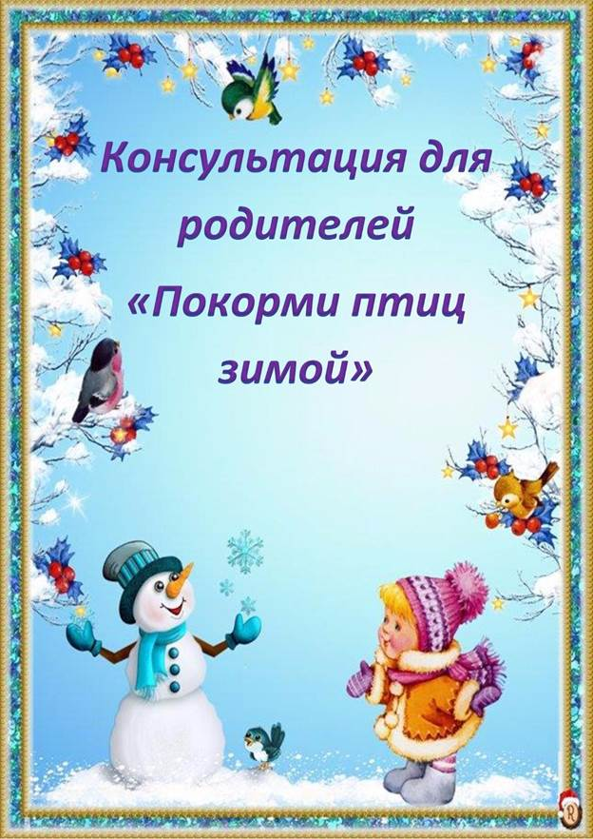
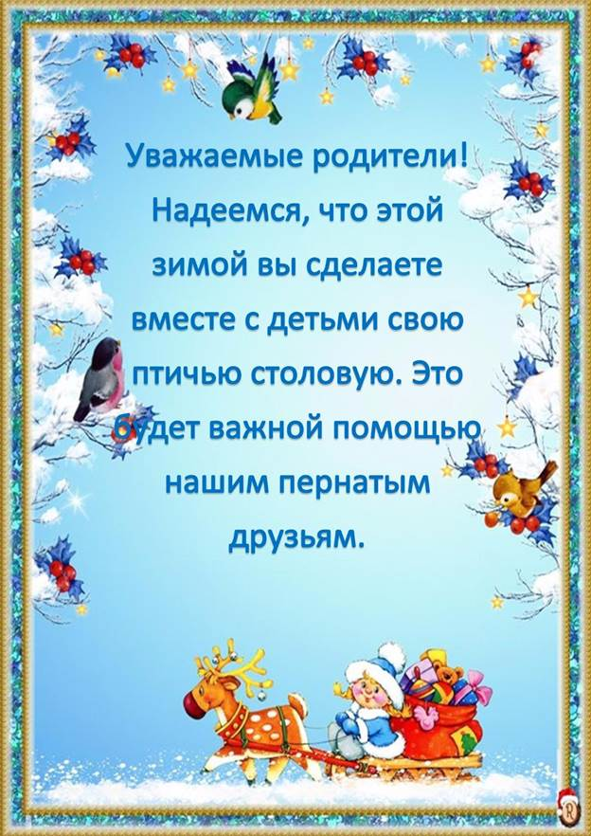

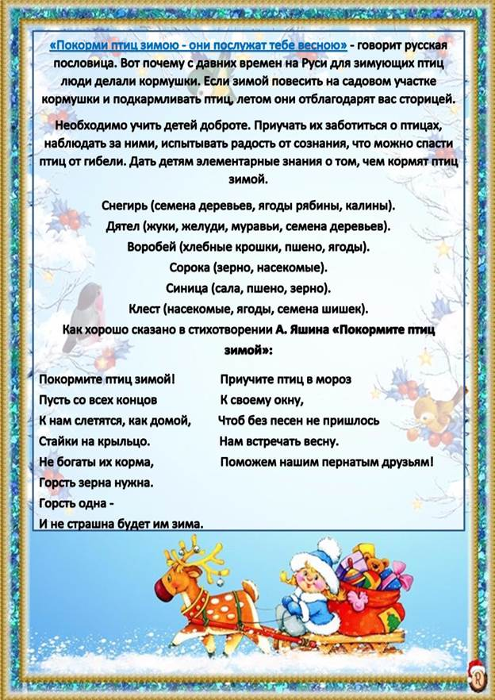

Консультация для родителей «Синичкин день»
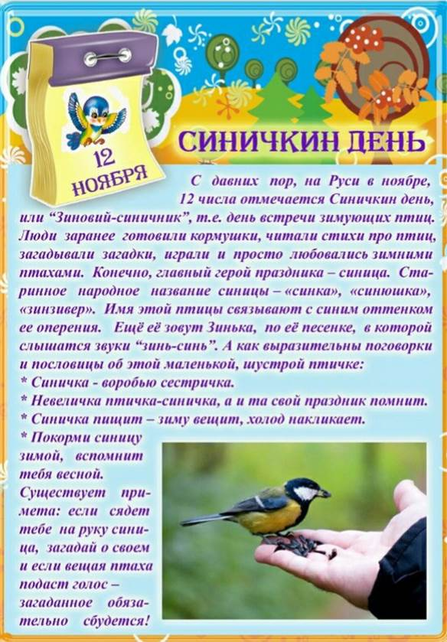

Приложение 3.
Физкультминутки
1. «Шустрая синичка»
Скачет шустрая синица, (Прыжки на месте на двух ногах.)
Ей на месте не сидится, (Прыжки на месте на левой ноге.)
Прыг-скок, прыг-скок, (Прыжки на месте на правой ноге.)
Завертелась, как волчок. (Кружимся на месте.)
Вот присела на минутку, (Присели.)
Почесала клювом грудку, (Встали, наклоны головы влево-вправо.)
И с дорожки — на плетень, (Прыжки на месте на левой ноге.)
Тири-тири, (Прыжки на месте на правой ноге.)
Тень-тень-тень! (Прыжки на месте на двух ногах.)
(А. Барто)
2. «Будем прыгать и скакать!»
Раз, два, три, четыре, пять!
Будем прыгать и скакать! (Прыжки на месте.)
Наклонился правый бок. (Наклоны туловища влево-вправо.)
Раз, два, три. Наклонился левый бок.
Раз, два, три.
А сейчас поднимем ручки (Руки вверх.)
И дотянемся до тучки.
Сядем на дорожку, (Присели на пол.)
Разомнем мы ножки.
Согнем правую ножку, (Сгибаем ноги в колене.)
Раз, два, три!
Согнем левую ножку, Раз, два, три.
Ноги высоко подняли (Подняли ноги вверх.)
И немного подержали.
Головою покачали (Движения головой.)
И все дружно вместе встали. (Встали.)

Фотоотчёт
Изобразительная деятельность «Прилетели к нам синицы»

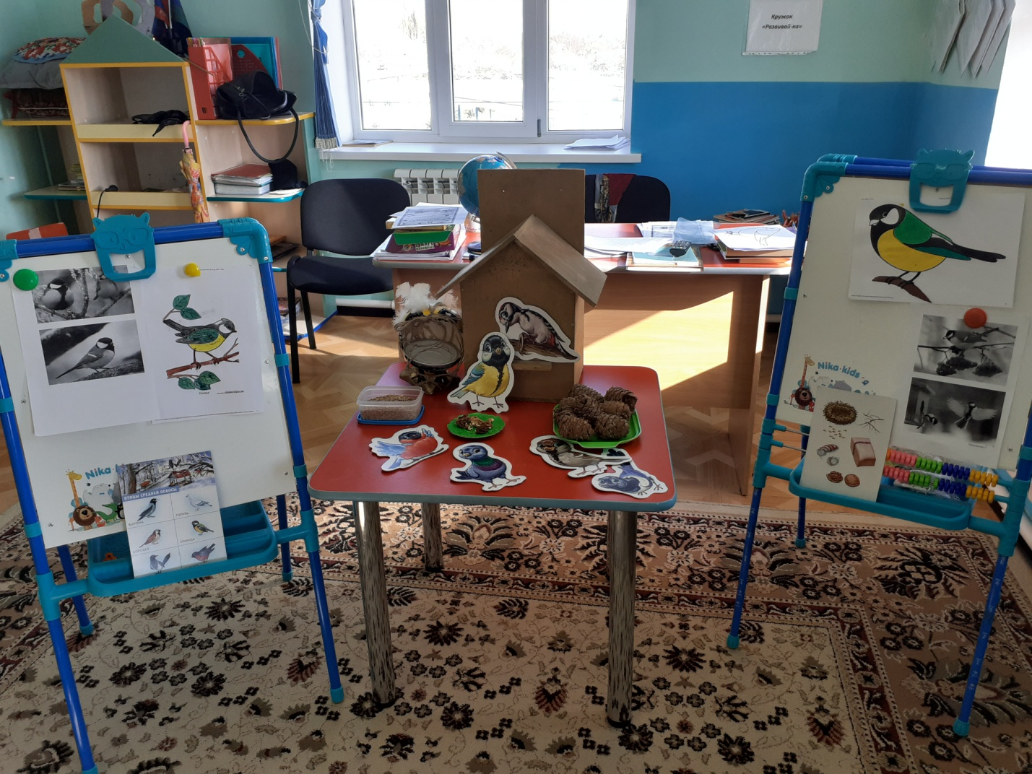

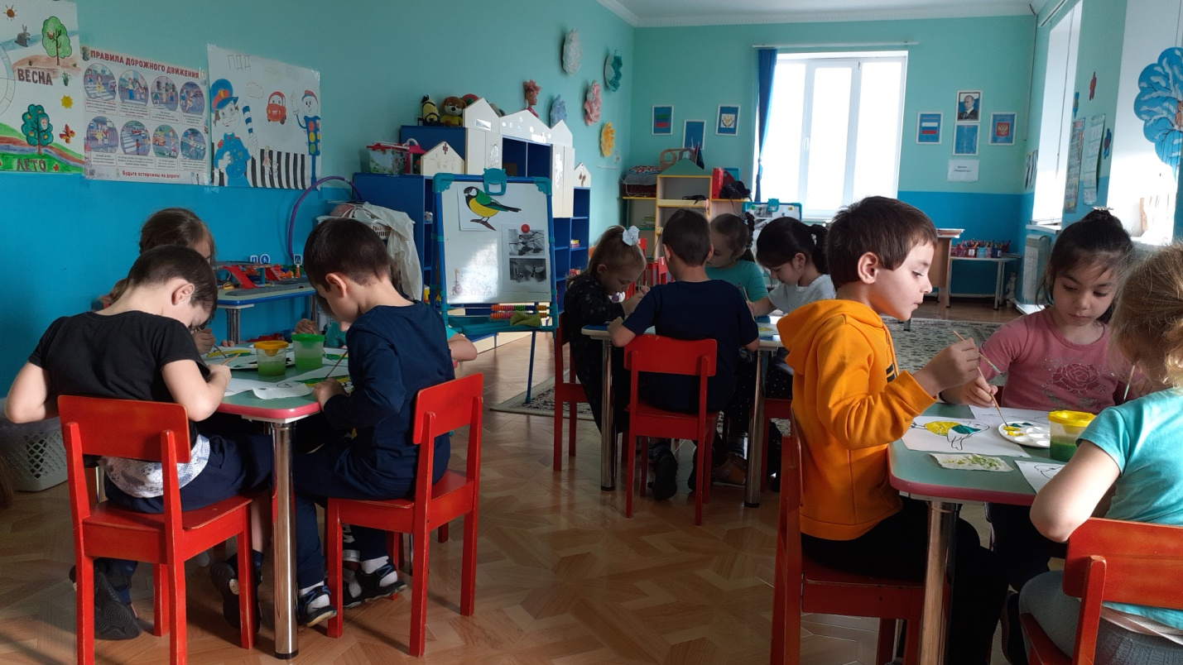

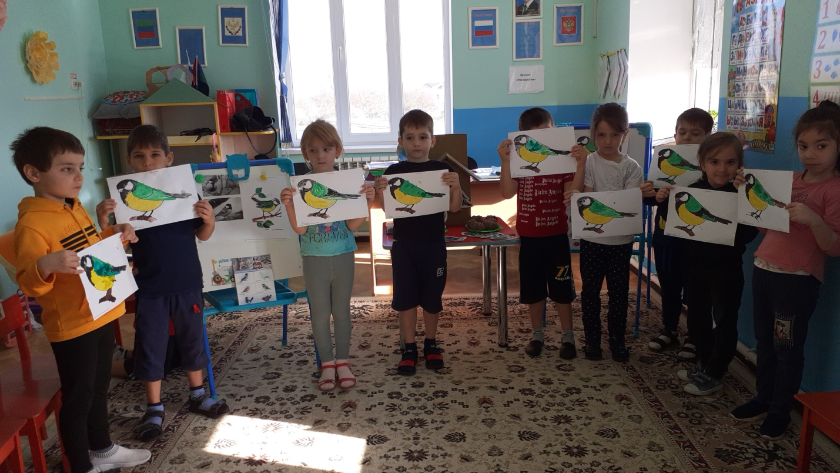

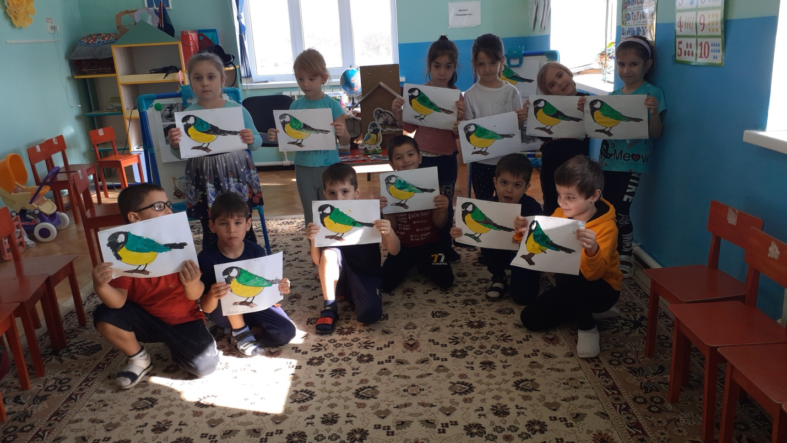

Лепка «Синичка-невеличка
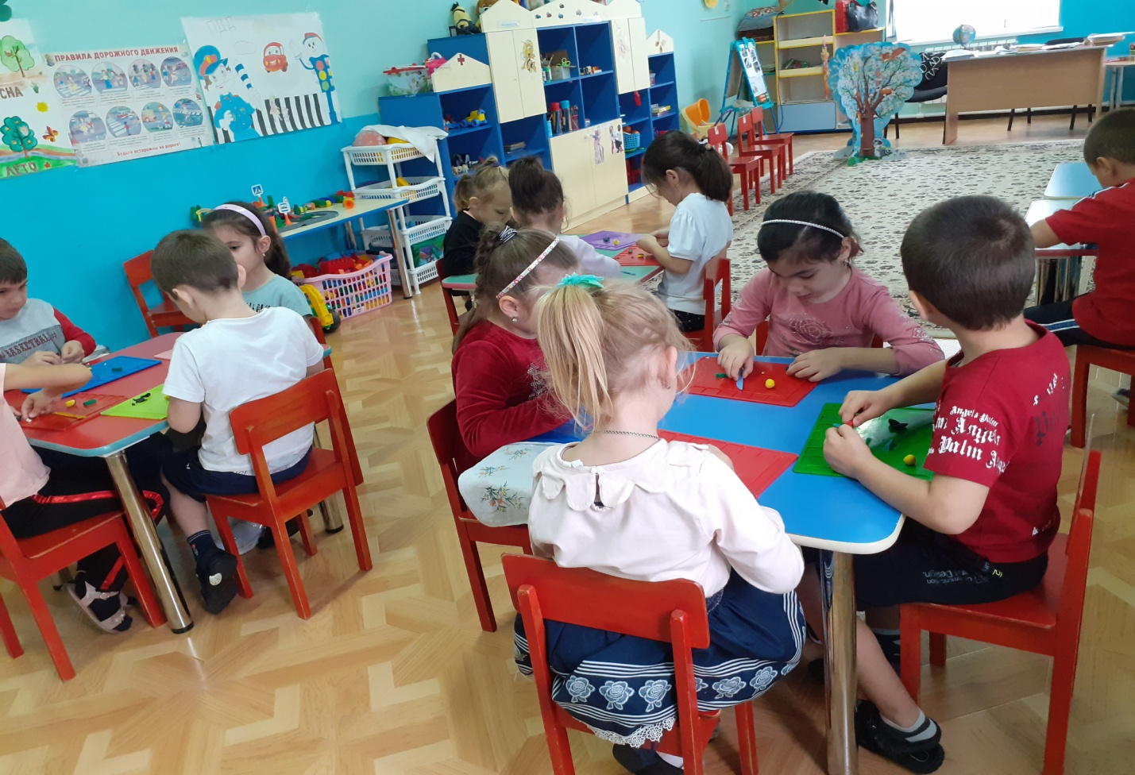

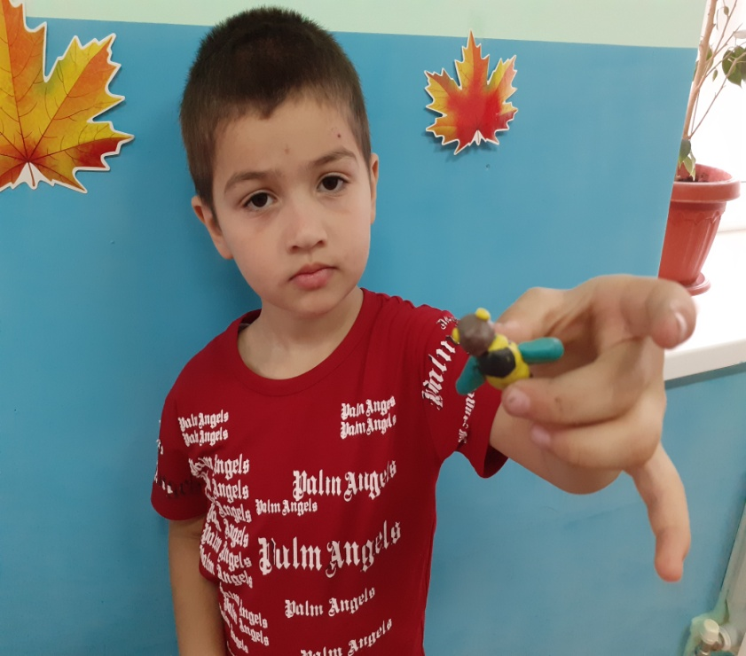

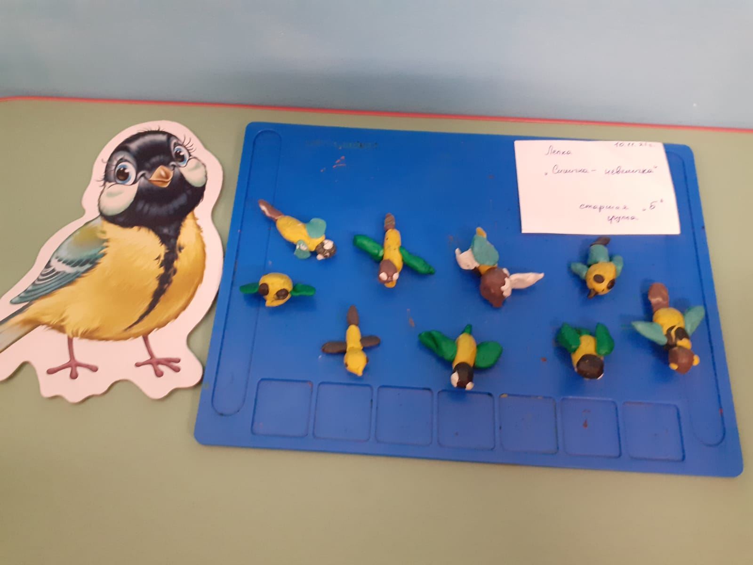

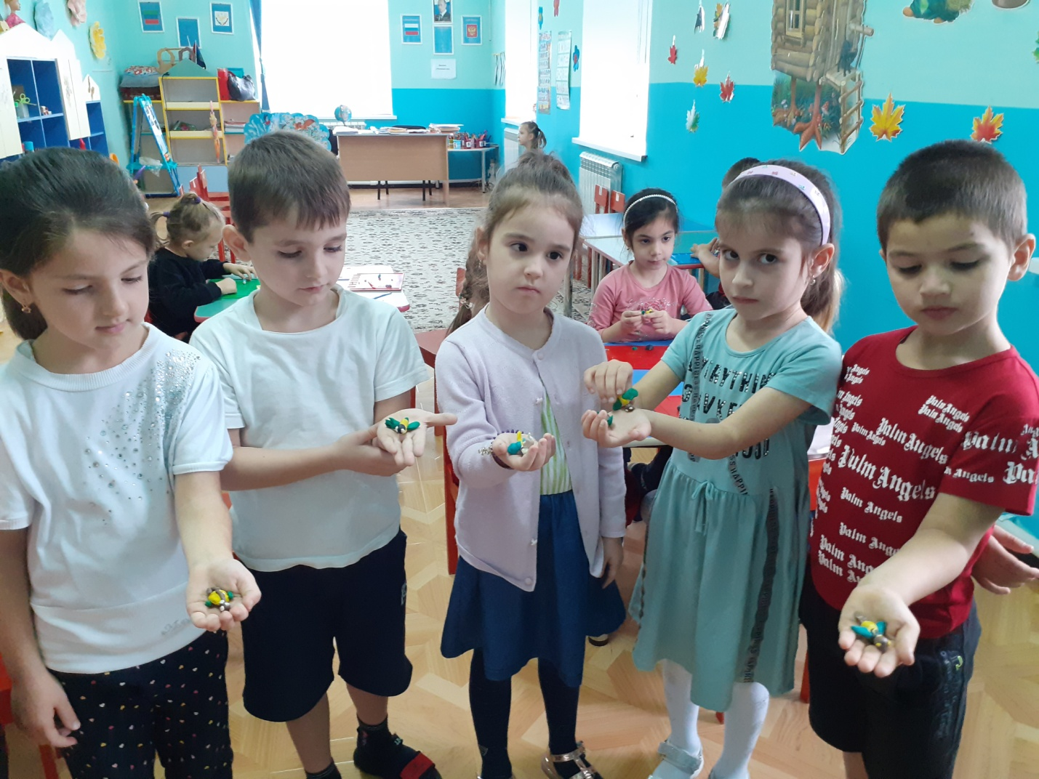

Проведение дидактических игр:
«Узнай по описанию»,
«Что за птица»,
«Птички на ветках»,
«Зимующие птицы»,
«Кто как кричит»

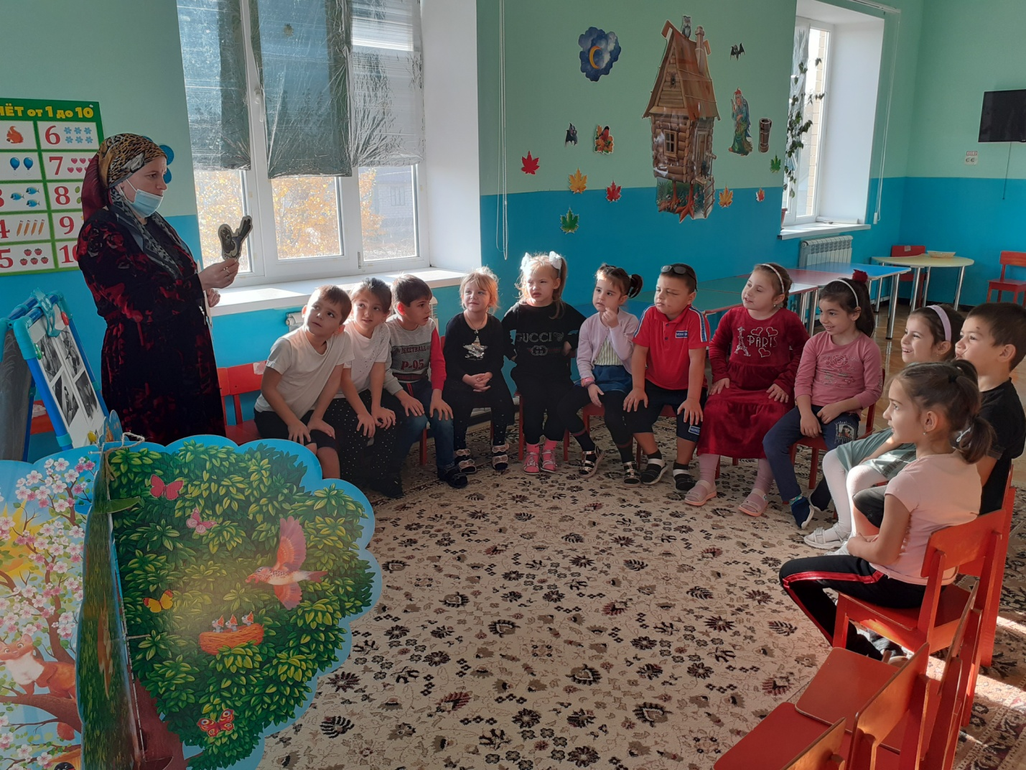

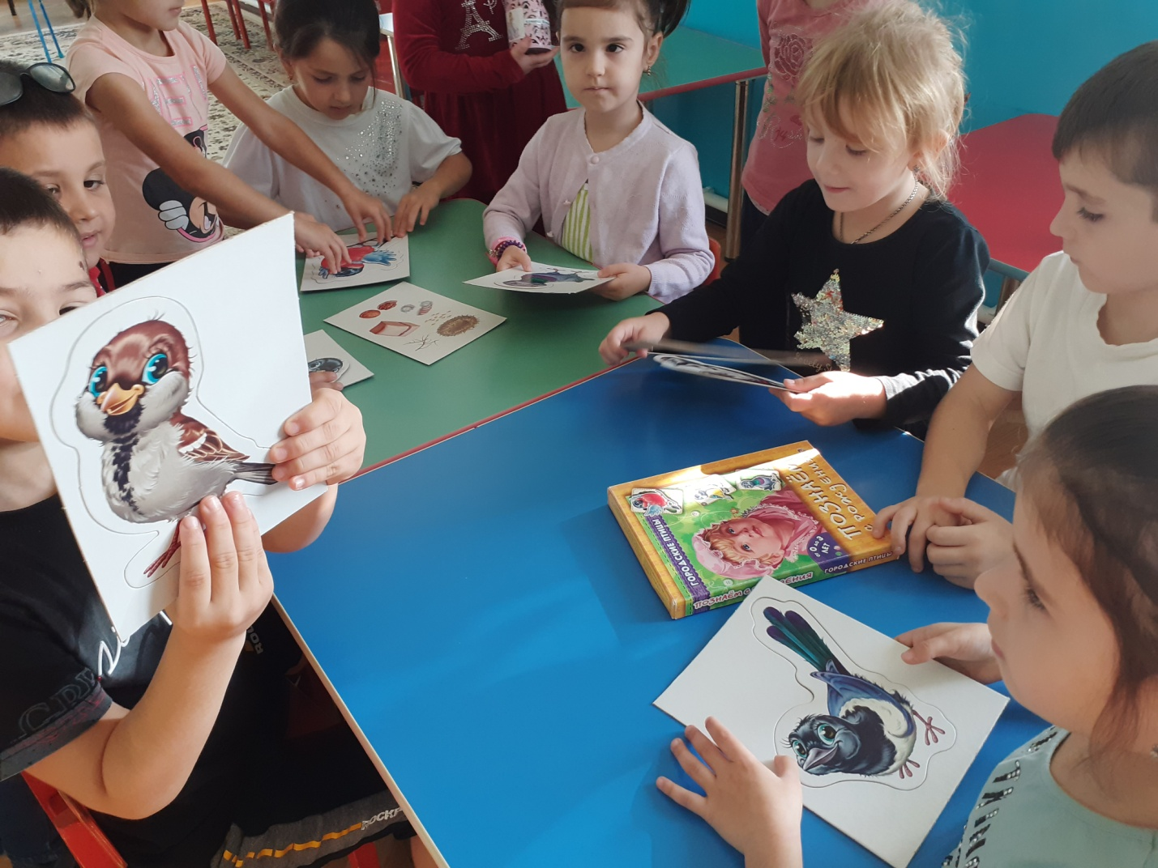

Угощение для синичек: сало, пшено, семечки подсолнечника и хлеб.
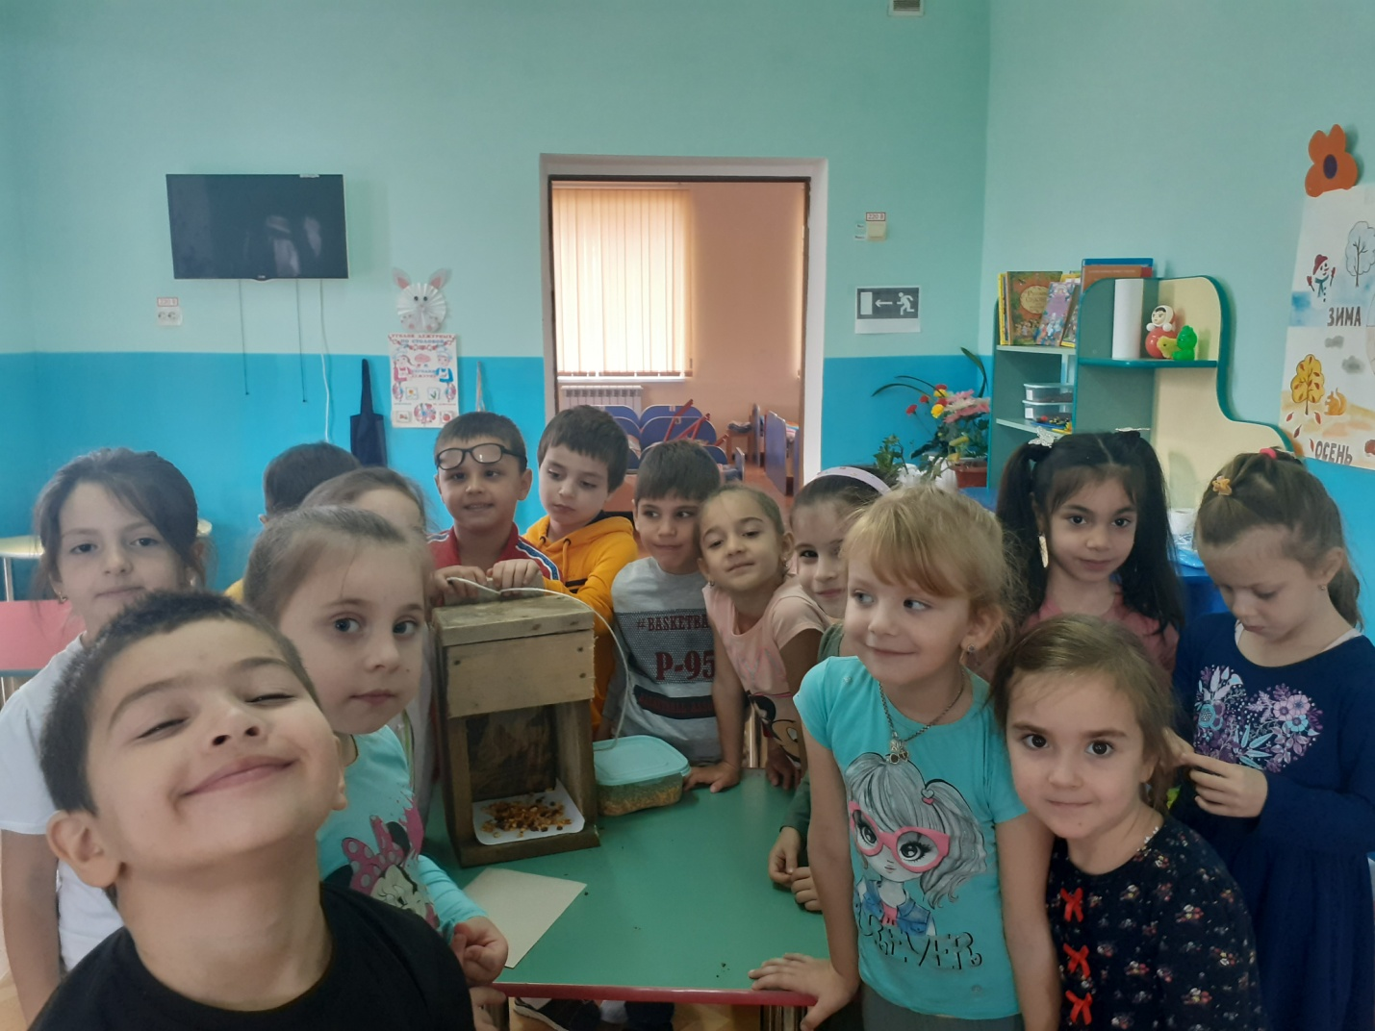

Развешивание кормушки для птиц:
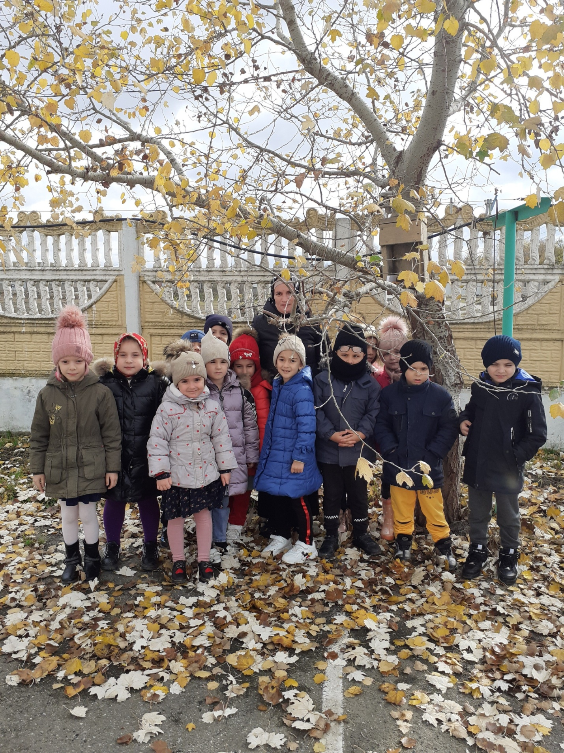
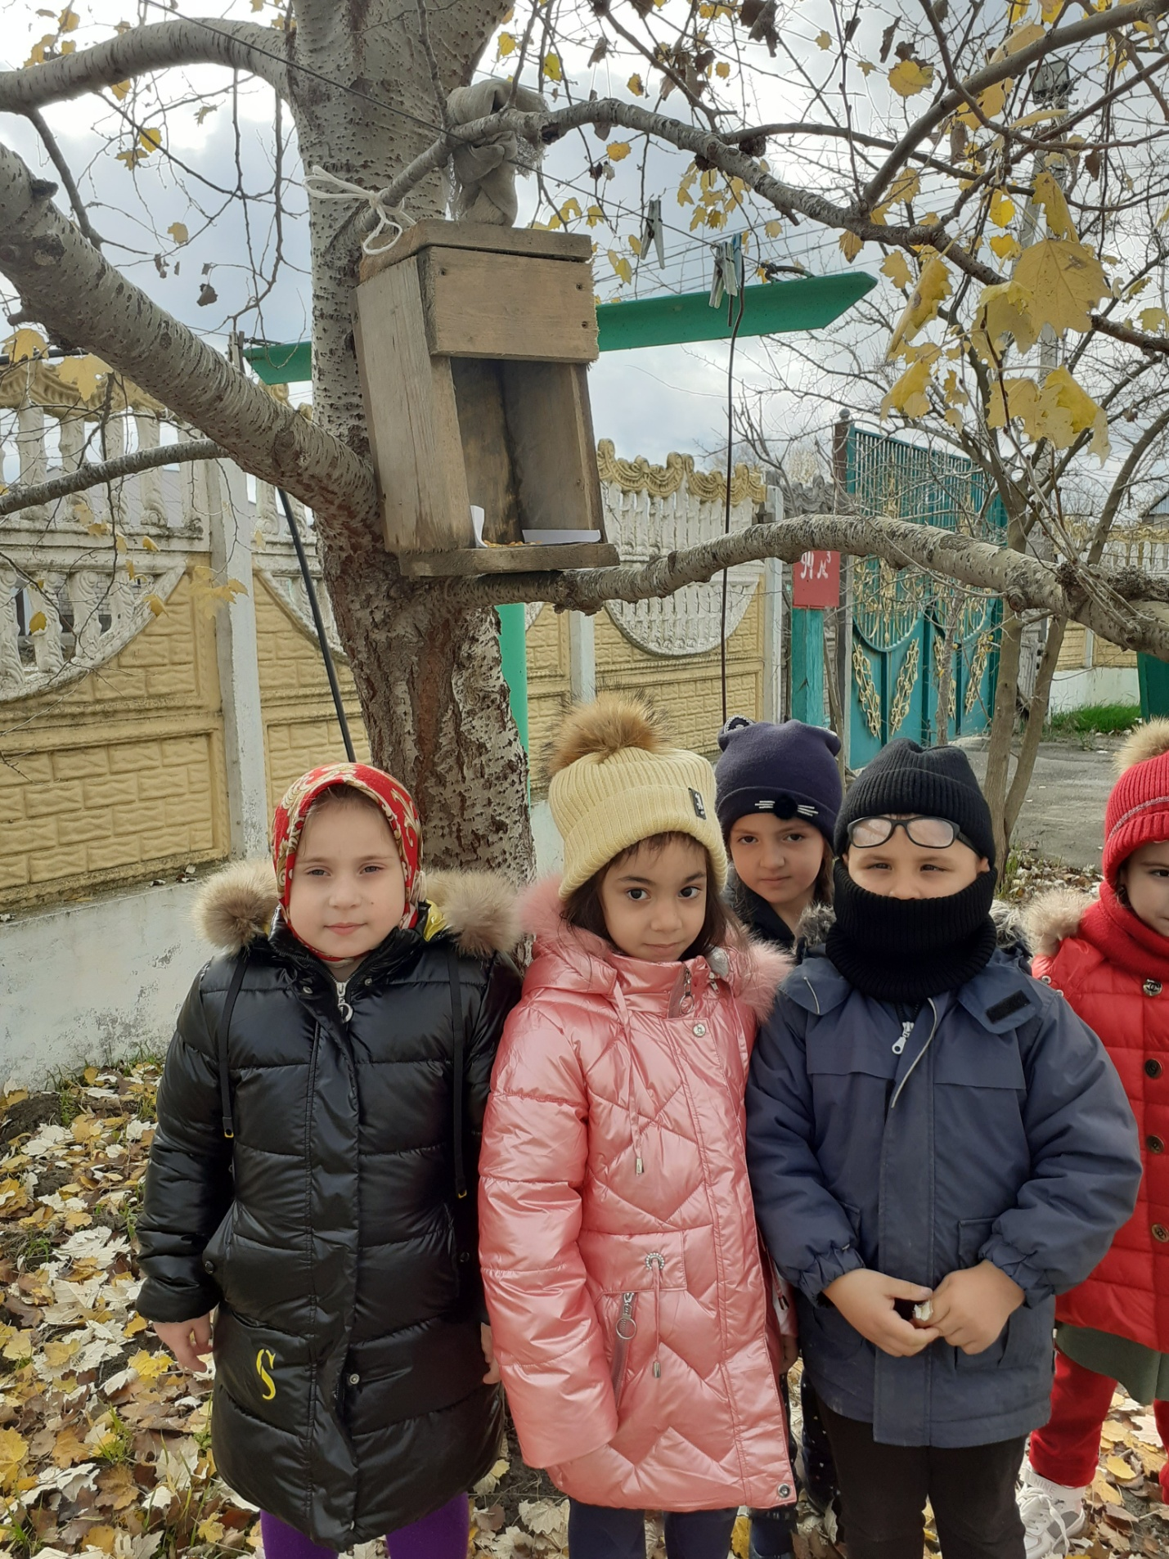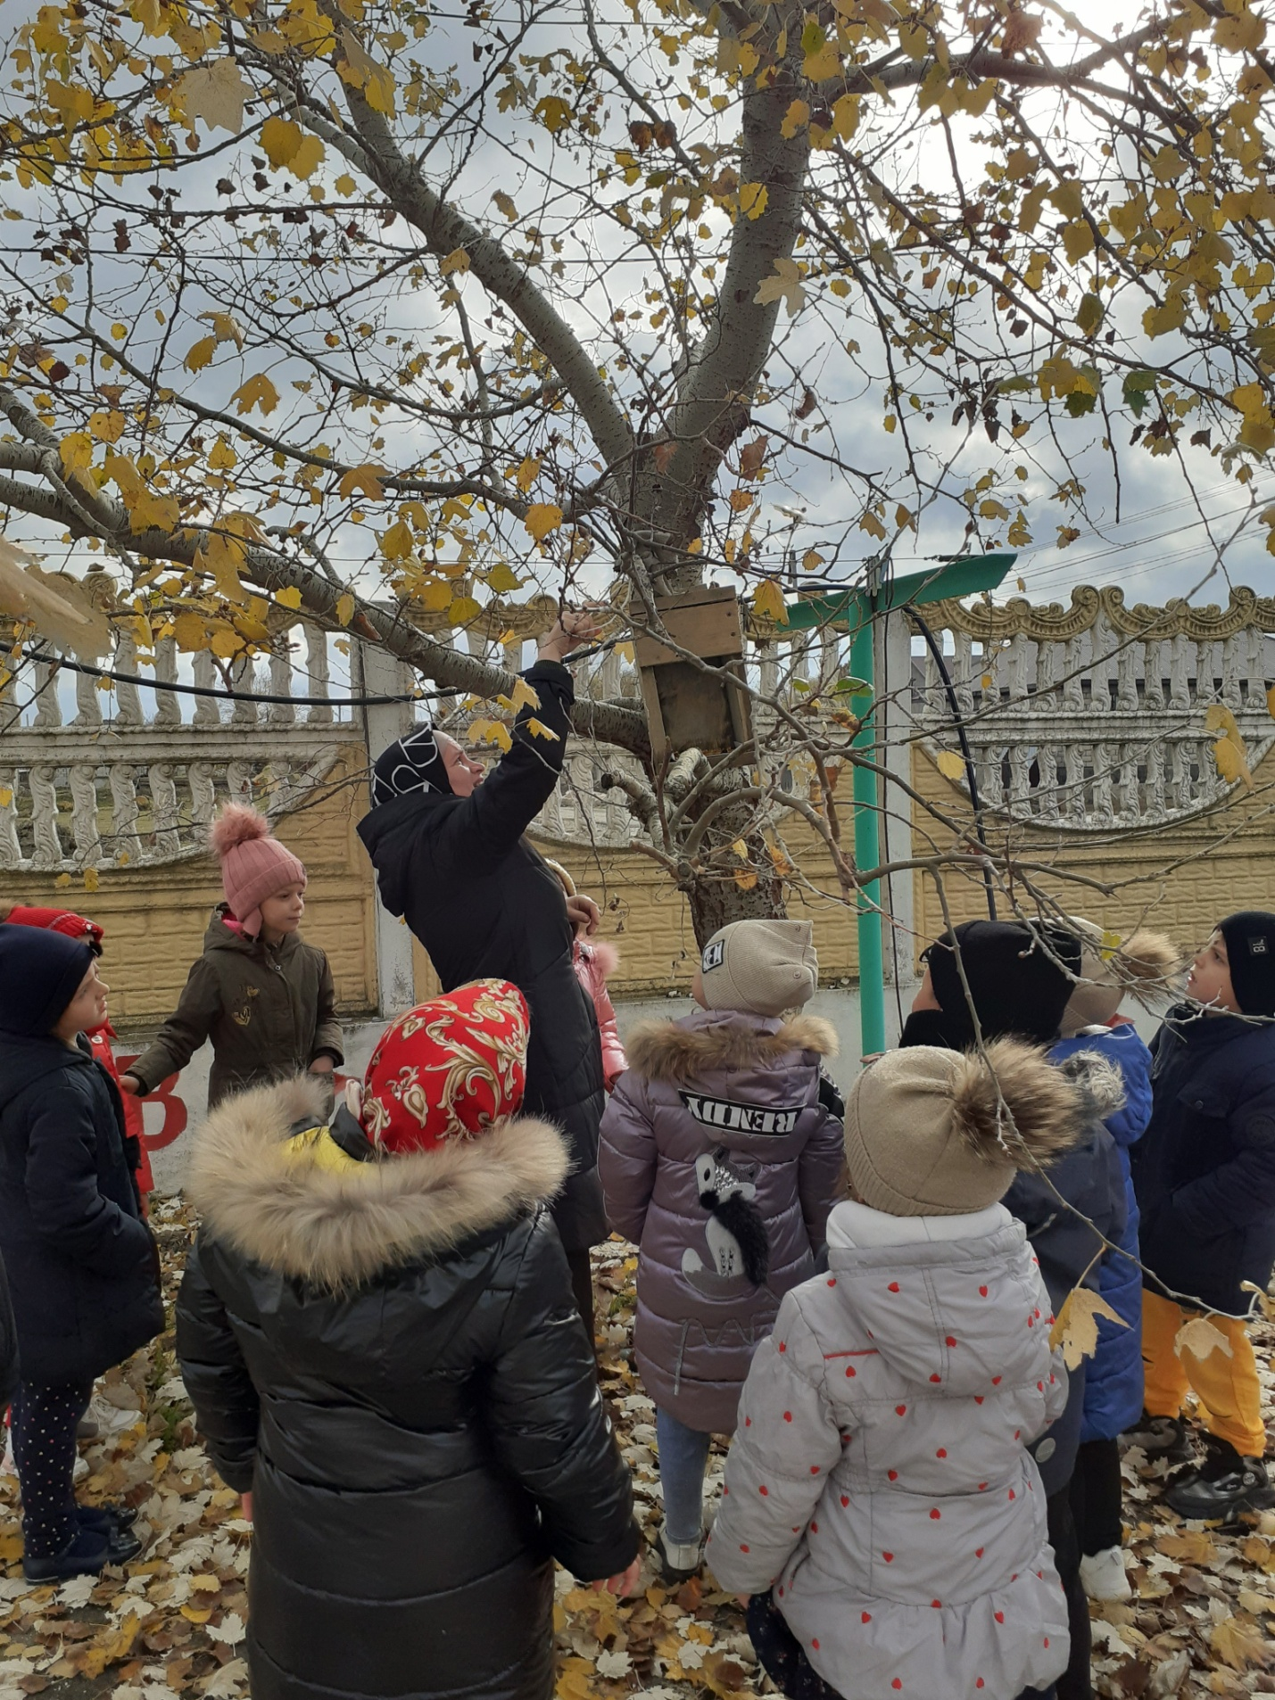
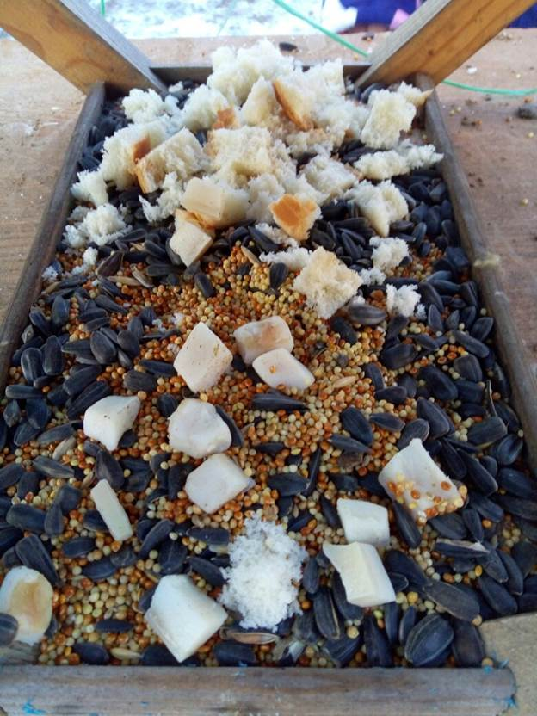

Заключение
В результате проделанной мною работы дети получили знания об экологическом празднике «Синичкин день», пополнили свои знания о зимующих птицах;
расширили словарный запас;
научились заботиться о зимующих птицах;
приобрели экологическую привычку подкармливать птиц зимой.

Литература:
1. Бондаренко Т. М. Экологические занятия с детьми дошкольного возраста. (практическое пособие для воспитателей и методистов ДОУ) – Воронеж: ТЦ «Учитель» 2004.
2. Борейко В. Е. Экологические традиции, поверья, религиозные воззрения славянских и других народов. – Т. 1. –Серия: природоохранная пропаганда. Вып. 10 – СПб. 2010.
3. Гальцова Е. А. Сценарии развлекательных мероприятий для дошкольников: праздники, шоу, программы, игры, конкурсы, театрально – массовые представления – Волгоград: 2007.
4. Николаева С. Н. Воспитание экологической культуры в дошкольном детстве.. М: Просвещение 2012 г.
5. Соколова Ю. А. Игры и задания на интеллектуальное развитие ребенка. - М. : Эксмо, 2010.-64 с. :ил.
6. Сорокина Л. В. Тематические игры и праздники по экологии: Методическое пособие. – М. : ТЦ Сфера, 2004.
7. Шаронов А. В. Атлас – справочник «Все о птицах» 2007 г.

